

沙烏地公開賽，孔瓦邁五十四洞單獨領先

2023年12月17日

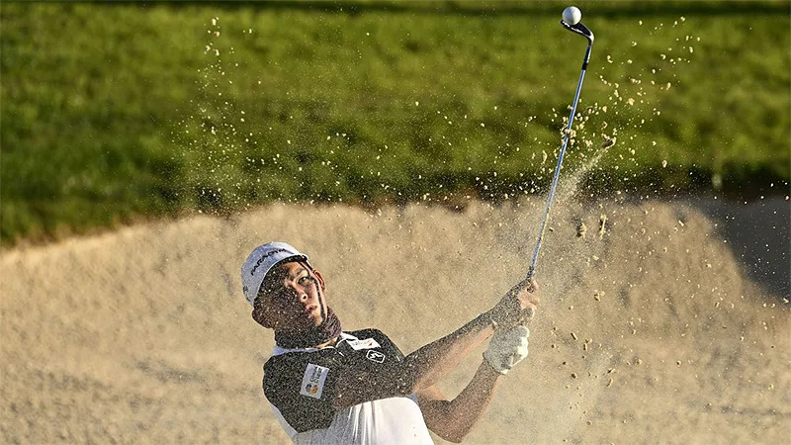
【羅開新聞中心Thomas LO綜合報導 圖／Asian Tour】泰國名將Phachara Khongwatmai（帕查拉‧孔瓦邁）星期六在Riyadh Golf Club（利雅德高爾夫俱樂部）打出低於四桿的六十七桿，以總成績低於標準十二桿，一桿之微，擺脫三人並列領先榜的局面，在亞巡2023封關戰-Saudi Open presented by Public Investment Fund（沙烏地公開賽）的第三回合取得了單獨領先。
孔瓦邁今天在第二洞啟動抓鳥攻勢，並在第七、第八洞抓下一對背靠背小鳥，還在第十到第十二洞出現連三鳥的攻勢，全場交出六鳥、兩柏忌的六十七桿，以低標十二桿的兩百零一桿，取得單獨領先。
「今天的開始非常好，直到結束，」孔瓦邁說：「今天的所有發球、所有的推桿、所有的切球，直到最後都是完美的。只不過最後幾個洞，我的鐵桿有些掙扎。」
「我錯過了五桿的第十五洞，之後我感覺有些錯亂，我不相信自己，還好我盡量保持得分，而不是失去理智，如果明天的比賽能像今天一樣，我仍然還有機會，因為今天實在很完美，抓到很多小鳥。」
今天並列領先出發的泰國選手Denwit Boriboonsub（丹威特‧鮑里布瑟）抓下更多小鳥，可惜失誤也更多，交出七鳥、兩個柏忌與一個雙柏忌的六十八桿，以低標十一桿的兩百零二桿，單獨排名第二。
另一位並列領先者、澳洲選手Todd Sinnott（陶德‧斯納特）抓三鳥、一柏忌，交出六十九桿，與今天打出六十四桿的澳洲選手Travis Smyth（崔維斯‧史密斯）、六十六桿的印度選手Veer Ahlawat（維爾‧阿拉瓦特），三人同以低標十桿的兩百零三桿，並列在第三位。
利夫瑞典名將Henrik Stenson（亨瑞克‧史坦森）連續兩天打出六十七桿、與六十五桿的泰國選手Suradit Yongcharoenchai（蘇拉迪‧永查隆猜）、六十六桿的印度選手 Chikkarangappa S.（邱卡蘭格帕）、六十七桿的日本選手香妻陣一朗（Jinichiro Kozuma），四人都以低標九桿的兩百零四桿，並列在第六位。
我國選手王偉軒今天打出低標六桿的六十五桿，以總成績低標八桿的兩百零五桿，排名上升到與開局領先的Chapchai Nirat（查普差‧尼拉特）、南韓選手Seungtaek Lee（李承泰）等人，並列在第十位。
張緯綸今天狂飆八鳥、交出無柏忌的六十三桿，成績由黑轉紅，以低標六桿的兩百零七桿，並列在第十九位。洪健堯今天也有六十七桿佳績，以低標三桿的兩百一十桿，並列在三十四位。

